**Виды дичи в Беларуси, способы охоты**

Карта лесных, водных и болотных угодий Республики Беларусь открывает уникальные возможности для охоты, но требует вдумчивого изучения – особенно со стороны наших зарубежных гостей. В самом центре Европы уцелели островки реликтовой тайги, которая тысячу лет назад простиралась от Атлантики до Тихого океана. В потаенных уголках, куда вас проведут только опытные егеря РГОО «БООР», бережно сохраняется и преумножается природное разнообразие дичи - копытные, хищники, птица.

К примеру, ценителям весенней охоты на глухаря и тетерева – дорога на север Беларуси. В Витебской области недавно сделали фото, где в один кадр попали сразу два с половиной десятка токующих глухарей! В каком еще уголке Старого Света можно наблюдать такую картину?

А вот за косулей, самым маленьким европейским оленем, в таежные леса ехать не стоит, поскольку она любит более открытые участки. Зато отличных рогачей можно добыть в хозяйствах Брестской, Гомельской, Гродненской и Минской и областей.

Оленя традиционно больше в угодьях охотхозяйств Брестской и Гродненской областей, чуть меньше его в Минской области, а вот лось распространен больше в северной, центральной и восточной части нашей страны.

Очень популярна в республике весенняя охота на пролетного гуся и селезней крякв, но самым добычливым регионом по праву считается белорусское Полесье. Пролетные птицы облюбовали поля и озера этого края как место отдыха на пути к постоянным гнездовьям.

В угодьях РГОО «БООР» немало сделано для восстановления охотничьей фауны, некоторые виды которой еще совсем недавно были довольно редки.

**Зубр.**

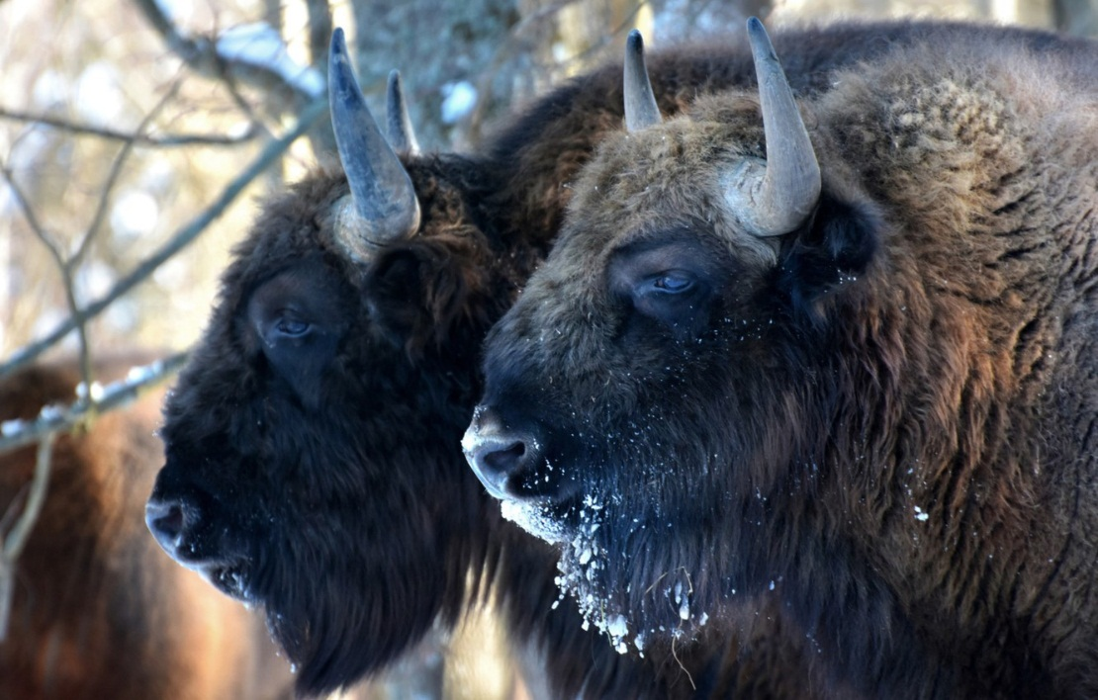

Один из неофициальных символов Беларуси.

Зубр является самым тяжёлым и крупным наземным млекопитающим Европы. Масса взрослых самцов беловежского подвида может достигать 920 кг. Длина туловища взрослых быков может достигать 300 см, высота в холке - 188 сантиметров. Самки имеют несколько меньшие размеры: масса до 540 кг, длина туловища - 270 см, высота в холке - 167 см.

Передняя часть тела зубра гораздо массивнее, выше и шире задней части. Голова животного расположена настолько низко, что основание хвоста всегда располагается выше темени. Лоб широкий, выпуклый, а морда, напротив, относительно небольшого размера. Расположенные в теменной области широко расставленные и выдающиеся вперёд рога, по отношению к величине зверя и массивности головы, не велики. Их изгибы направлены в стороны, а расстояние между их кончиками больше, чем между основаниями. Рога чёрного цвета, имеют гладкую, полированную поверхность, полую и круглую в разрезе форму на всём протяжении. Длина рогов по внешнему изгибу доходит до 65 см, развал - до 78 см.

Когда-то этот величественный зверь изобиловал по всей Европе. Но постепенно, из-за варварского истребления, ареал его обитания сократился до двух микро-популяций. Одна из них находилась на территории Беларуси, другая – на Кавказе. Но в XX веке они также угасли. Вид удалось спасти только благодаря нескольким особям, которые содержались в зоопарках.

Зубр не имеет естественных врагов. Лишь волчья стая может отважится напасть на теленка или сильно ослабленное животное, отбившееся от стада. Но таких ситуаций стадо, как правило, не допускает. При этом далеко не каждый природный массив в состоянии прокормить быстро растущее поголовье лесных быков. Поэтому по достижении определенного количества, зверей расселяют по другим регионам республики и государствам.

В Беларуси у зубра так называемый бинарный статус – он включен в Красную Книгу и одновременно на него разрешена охота.

Однако охотится можно на зубров только из резервного генофонда: под выстрел охотника попадают старые или больные животные, не имеющие племенной ценности.

К трофейным относятся взрослые особи зубра (резервный генофонд) с развитыми рогами типичной формы.

Добыча этих по истине королевских трофеев строго лимитирована, охота может быть организована охотхозяйствами РГОО «БООР» на специальных условиях.

**Лось.**

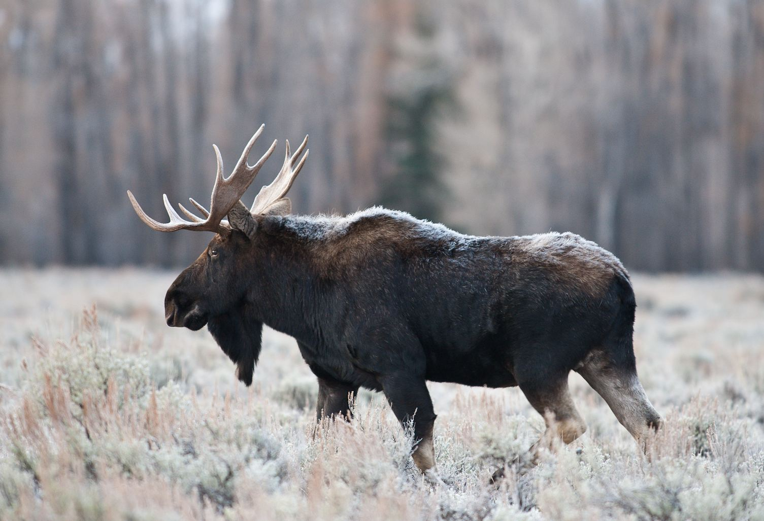

Второе прозвище – сохатый – он получил за форму рогов, внешне напоминающих соху.

Ареал лося очень обширный, охватывает лесную и тундровую зоны Евразии и Северной Америки. Выделяют 4 подвида или формы лося. В Беларуси обитает лось европейский.

Лось - самый крупный представитель семейства оленьих. Максимальная длина тела взрослого самца в Беларуси достигает 300 см, высота в холке - 212 см, масса тела - 520 кг. У самок эти показатели равны соответственно 256 и 198 см и 452 кг. Вес рогов европейского лося может достигать 20 кг.

У взрослых самцов лося рога бывают лопатообразной, оленевидной (ветвистой) или переходной формы, на которых может насчитываться до 10-12 отростков (на каждом). Ежегодно в ноябре-январе лоси сбрасывают рога, а к июлю-августу у них вырастают новые.

К трофейным лосям относятся животные с рогами типичной лопатообразной, ветвистой или переходной формы с тремя и более отростками на каждом роге. Отростком считаются выросты, включая верхний конец рога длиной 2 сантиметра и более.

Период гона у лосей в Беларуси происходит в сентябре-начале октября. В утренние и вечерние часы самцы издают громкий звук, похожий на стон. Во время гона самцы становятся подвижными и агрессивными. При встрече двух примерно равных по силе самцов между ними происходят жестокие турнирные бои, которые иногда заканчиваются гибелью одного из соперников. Биологическое значение боев между самцами состоит в том, что таким образом происходит естественный отбор: победивший в бою физиологически наиболее полноценный и сильный самец получает право оставить потомство. В период гона практикуется так называемая охота на стону.

Охота на лося в Беларуси разрешена в период с 20 августа по 31 января. С 20 августа по 30 сентября разрешено добывать взрослых самцов, селекционных животных любого пола и возраста из засады, с подхода, а также с подманиванием (на вабу).

С 1 октября по 31 декабря, на лося можно охотиться загоном и с собаками – в светлое время суток, из засады и с подхода – в течение суток. В этот период разрешено добывать животных любого пола и возраста. Одной из интересных видов охот в это время является охота на трофейных самцов с подхода на рапсовых полях, куда лоси любят выходить, причем зачастую еще засветло. В это время можно уверенно рассмотреть трофейные качества животных и выбрать интересующий экземпляр.

С 1 по 31 января разрешена охота на сеголетков лося в светлое время суток из засады и с подхода.

**Олень благородный.**

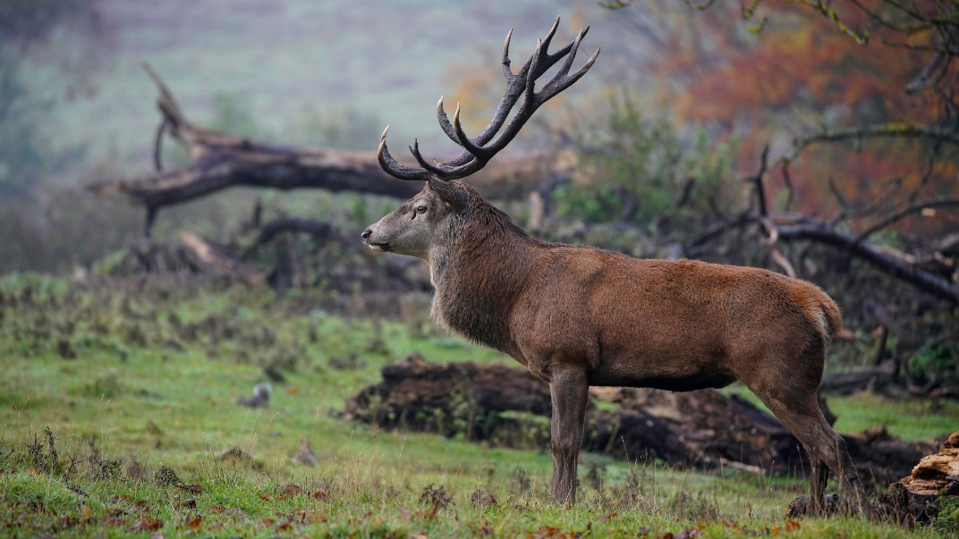

Так прозвали этого зверя за стать и элегантность. Рога служат самцу оленя грозным оружием, знаком мужественности и силы.

Различные летописные и литературные источники, а также археологические раскопки костных останков свидетельствуют о том, что благородный олень до XVII века обитал на всей территории Беларуси. Однако вследствие интенсивной охоты он впоследствии практически исчез с территории страны, оставалась лишь локальная популяция в Беловежской пуще. Лишь с середины ХХ века работы по реакклиматизации оленя на территории нашей страны начали приносить успехи, было создано несколько локальных популяций.

Белорусское общество охотников и рыболовов также внесло свой вклад в реакклиматизацию оленя и за период с 2015 по 2020 год организационными структурами РГОО «БООР» вселено в охотничьи угодья свыше 2,3 тыс. особей оленя благородного, создано свыше 40 новых микропопуляций этого вида.

Олень - крупный и стройный зверь. Окраска однотонная - от яркой рыжевато-коричневой до желтовато-коричневой. Вокруг хвоста имеется большое пятно - «зеркало» грязно-белого окраса.

Масса тела взрослых самцов изменяется в пределах 180-234 кг, длина - 173-208, высота в холке - 124-149 см. Половой диморфизм выражен хорошо: указанные параметры у самок значительно меньше. У сеголеток масса тела в среднем составляет 60 кг, у 2-леток — 120 кг. Как и другие виды копытных зверей, олени достигают наибольшей упитанности и, следовательно, массы тела к периоду гона. В период гона самцы мало питаются и сильно худеют, а самки продолжают накапливать вес вплоть до начала зимы.

Рога у благородного оленя имеются только у самцов. Первые рога, так называемые «спичаки» («спицаки»), или «вилы» (без отростков) вырастают на втором году жизни. Полного развития рога достигают у самцов в 8-12-летнем возрасте. Каждый год в конце февраля – начале апреля олени сбрасывают рога, новые завершают свой рост в июле, в августе они очищаются от кожи и к сентябрю (ко времени гона) становятся полноценным оружием турнирных боев с соперником за обладание самками.

К трофейным оленям относятся животные, имеющие рога типичной формы с четырьмя и более отростками на каждом роге, в том числе первым (надглазничным) отростком и средним (подкоронным) отростком.

Гон приходится на период: конец сентябрь – начало октября. В вечерние и предутренние часы тишину леса нарушает громкий, в хорошую погоду слышный на 1,5 км рев самцов. Этот сигнал имеет и призывное и отпугивающее значение: по мощности рева олени распознают силу друг друга. Рев физически зрелых сильных самцов является сигналом-предупреждением для молодых или слабых самцов, которые, «определив» по мощности рева силу соперника, не приближаются к нему, избегая, таким образом, прямого участия в бою, возможных ранений и увечий. Как правило, в бой вступают примерно равные по силе соперники. Иногда такие бои заканчиваются увечьями или даже гибелью одного или обоих соперников.

Одним из самых интересных способов охоты на оленя является охота на реву. Охотник, умеющий подражать голосу различных оленей, может подманить оленя на верный выстрел.

В Беларуси на оленя охота разрешена в период с 20 августа по 30 сентября – ружейным способом из засады, с подхода, с подманиванием (на вабу) на взрослых самцов, а также селекционных животных любого пола и возраста.

В период с 1 октября по 31 декабря, на оленя можно охотится загоном и с собаками – в светлое время суток, из засады и с подхода – в течение суток. В этот период разрешено добывать животных любого пола и возраста в соответствии с планами изъятия.

С 1 по 31 января в течение суток разрешена охота из засады с вышек на взрослых самцов оленя, а также селекционных животных любого пола и возраста.

**Косуля.**

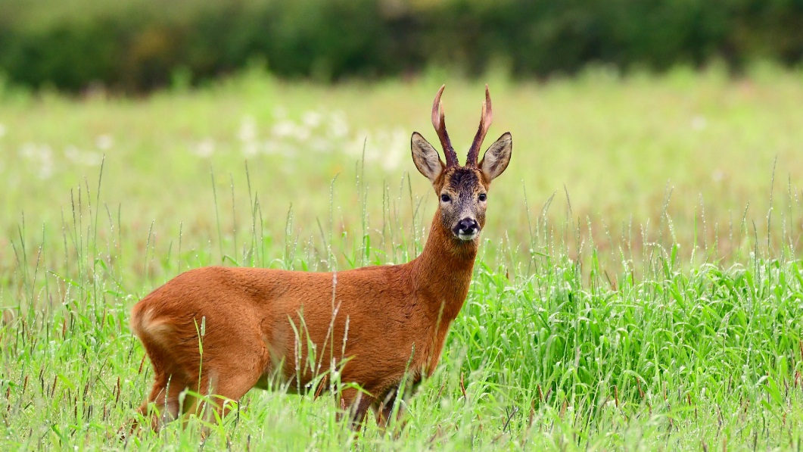

Олень в миниатюре: та же стать, те же ветвистые рожки у самцов, которые отпадают осенью. Кстати, никакого видового сходства с козами косуля не имеет, поэтому в корне неверно расхожее наименование «дикая коза».

Животное весом 20-30 кг, взрослые самцы могут достигать веса 35 кг, длина тела 100-120 см. Летняя окраска европейских косуль – рыжая или красновато-рыжая. Зеркало малозаметное. Зимой окраска косуль – буровато-серая. Зеркало (пятно в задней части туловища из светлых волос) белое, хорошо заметное. Самцы имеют небольшие рога, на которых, как правило, 3, редко – 4 и более отростков. Рога у самцов отрастают ежегодно. Сбрасывают рога косули, как правило, в конце октября – ноябре. Рост новых рог продолжается всю зиму и к марту самцы европейских косуль, как правило, имеют сформированные рожки, которые полностью очищаются от кожи в мае. Важную роль в формировании рогов играют условия зимовки. В многоснежные зимы при недостатке кормов рост рог задерживается и рога формируются, как правило, меньших размеров. Взрослые самцы косули европейской, имеющие рога типичной формы длиннее ушей с тремя и более отростками на каждом роге считаются трофейными.

Гон у европейской косули в основном проходит в июле – августе. Массовый гон, во время которого покрывается большинство самок, продолжается не более месяца, хотя отдельные пары можно встретить в течение трех и более месяцев. Во время гона самцы косули сильно возбуждены, теряют осторожность, издают короткий, отрывистый, очень громкий звук, похожий на собачий лай. Самки тоже издают звук, но реже и голос их значительно отличается от голоса самца, напоминает отрывистый свист.

Охота на косулю во время гона в Беларуси разрешена с 15 мая по 30 сентября. В этот период разрешена добыча взрослых самцов и селекционных животных любого пола и возраста. Разрешенные способы охоты - ружейный из засады, с подхода, с подманиванием.

В период с 1 октября по 31 декабря, на косулю можно охотится загоном и с собаками – в светлое время суток, из засады и с подхода – в течение суток. В этот период разрешено добывать животных любого пола и возраста.

**Кабан.**

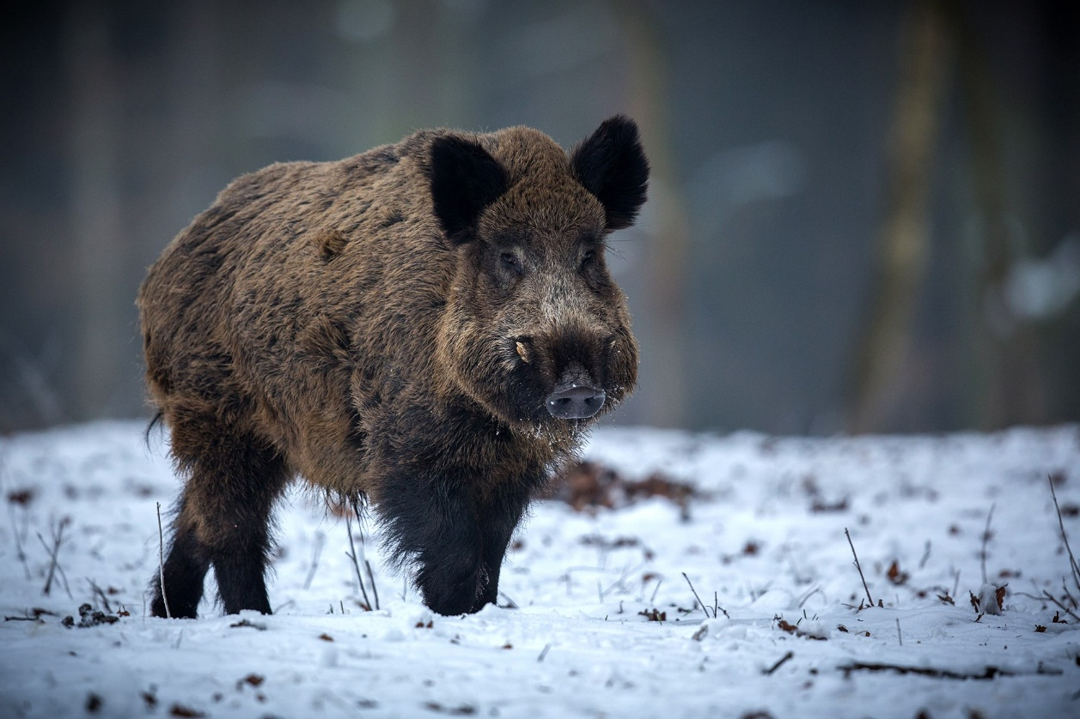

Кабан занимает обширный ареал в Европе и Азии, включая Индию и Цейлон, в Cеверо-Восточной и Северо-Западной Африке.

В Беларуси и странах Балтии признается обитание одного подвида - центрально-европейский кабан.

Телосложение кабана уникально, не имеет близких аналогов среди копытных. Передняя часть туловища, шея и голова мощные, плавно переходят друг в друга, напоминая забрало плуга. Такое телосложение является следствием приспособления к рытью почвы. Тело кабана покрыто длинной - сверху на спине до 15 см - щетиной. Окраска бурая разных оттенков, от почти черного до серого и желтоватого. Иногда встречаются пятнистые (черно-белые) особи, а также почти черной окраски, т.е. меланисты. Полной физиологической зрелости самцы (секачи) достигают в 7-8 лет, самки в 5-6 лет. В природных условиях лишь немногие кабаны доживают до 10-12 лет, в неволе до 18-20 лет.

Длина тела самцов достигает 182 см, высота в холке — 112 см, масса тела - 150-230 кг, рекордная — 320 кг, но такие особи теперь большая редкость. У кабана сильно выражен половой диморфизм: самки значительно меньше самцов, их масса тела не превышает 160-180 кг. У самцов имеются сильно развитые, острые клыки – мощное оружие защиты и   нападения. Удары клыков бывают смертельными для собак, опасными для человека. У самок клыки небольшие.

Половая зрелость у кабана наступает в 1,5-летнем возрасте. Брачная пора (гон) приходится в основном на ноябрь-декабрь. К этому времени звери нагуливают много внутриполостного жира и подкожного слоя сала. Масса тела увеличивается на 30-40% и более. У самцов появляется мощный панцирь, называемый калканом, который подобно броне окаймляет грудь и почти все туловище. У старых самцов калкан достигает толщины до 3 см. Он так тверд, что тяжело режется ножом; на значительном расстоянии его может не пробить даже пуля.

Кабан - всеядное животное, его меню включает около 120 видов кормов. Во все времена года в рационе преобладают растительные корма. Кабаны также поедают кладки и птенцов наземногнездящихся птиц.

В период с 1 апреля по 30 сентября разрешена охота с подхода и из засады, в период с 1 октября по 31 января, разрешено охотится загоном и с собаками – в светлое время суток, из засады и с подхода – в течение суток, с 1 февраля по 31 марта разрешена охота с подхода и из засады.

В настоящее время в связи с профилактикой африканской чумы свиней в целях максимальной депопуляции кабана в Беларуси охота на этот вид охотничьих животных разрешена в течение всего года. При этом разрешено добывать животных любого пола и возраста.

**Бобр.**

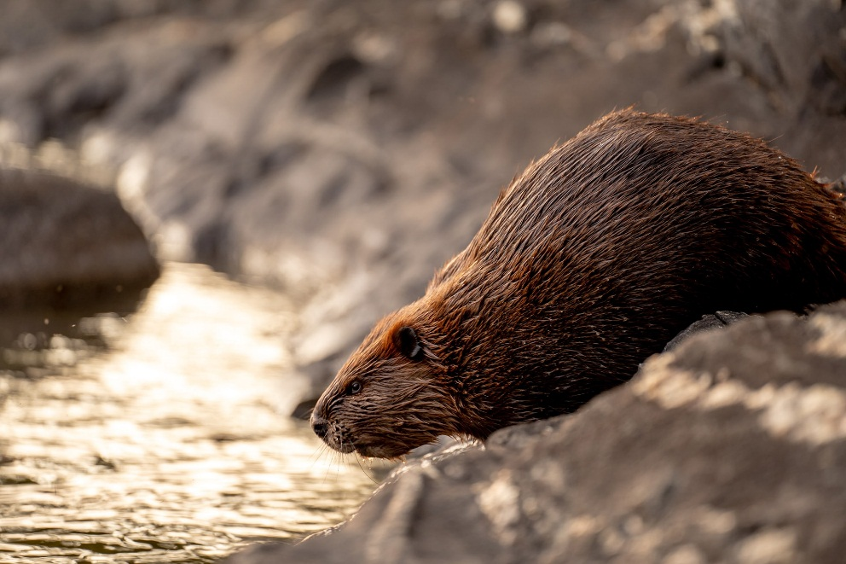

Бобр – крупный грызун, приспособленный к полуводному образу жизни. Длина его тела достигает 1-1,3 м, а масса - до 30-32 кг. Половой диморфизм выражен слабо, самки крупнее. Тело у бобра приземистое, с укороченными пятипалыми конечностями; задние значительно сильнее передних.

Хвост веслообразный, сильно уплощённый сверху вниз; его длина - до 30 см, ширина – 10-13 см. Волосы на хвосте имеются лишь у его основания. Ушные отверстия и ноздри смыкаются под водой, глаза закрываются мигательными перепонками. Резцы позади изолированы от ротовой полости особыми выростами губ, что позволяет бобру грызть под водой.

Бобр обладает красивым мехом, который состоит из грубых остевых волос и очень густой шелковистой подпуши. Окраска меха от светло-каштановой до тёмно-бурой, иногда чёрная. В анальной области находятся парные железы, жировики и непосредственно сама бобровая струя, которая и выделяет сильно пахнущий секрет - бобровую струю. Запах бобровой струи служит ориентиром другим бобрам о границе территории бобрового поселения, он уникален, как отпечатки пальцев.

В раннее историческое время бобр был распространён по всей территории нашей страны, однако вследствие интенсивной добычи к началу XX века бобр на большей территории оказался практически истреблён. Нынешнее распространение бобра представляет собой в основном результат усилий по его расселению, первые работы по которому были начаты в Березинском заповеднике.

Бобры предпочитают селиться по берегам медленно текущих речек, стариц, прудов и озёр, водохранилищ, ирригационных каналов и карьеров. Для бобров важно наличие по берегам водоёма древесно-кустарниковой растительности из мягких лиственных пород, а также обилие водной и прибрежной травянистой растительности, составляющей их рацион. Бобры превосходно плавают и ныряют, могут задерживать дыхание до 5 минут. На суше бобры довольно неуклюжи.

Активны бобры ночью и в сумерках. Осенью, когда начинается заготовка кормов на зиму, трудовой день удлиняется до 10-12 часов. Зимой активность снижается и сдвигается на светлое время суток: в это время года на поверхности бобры почти не показываются.

Живут бобры в норах или хатках. Вход в жилище бобра для безопасности всегда располагается под водой. Норы бобры роют в крутых и обрывистых берегах; они представляют собой сложный лабиринт с 4-5 входами. Жилая камера внутри норы устраивается на глубине не более 1 м. Ширина жилой камеры немногим более метра, высота - 40-50 сантиметров. Пол обязательно находится примерно на 20 сантиметров выше уровня воды.

Хатки строятся в местах, где рытьё норы невозможно -  на пологих и низких заболоченных берегах и на отмелях. Хатки имеют вид конусообразной кучи хвороста, скреплённого илом и землёй, высотой до 1-3 м и диаметром до 10-12 м. Внутри хатки имеются лазы в воду и платформа, возвышающаяся над уровнем воды.

Появление бобров в реках и особенно постройка ими запруд обычно оказывает благоприятное воздействие на экологическое состояние водных и приречных биотопов. В то же время бобровые запруды способны причинять вред человеческим постройкам. Известны случаи, когда устроенные бобрами разливы затапливали и размывали дороги, улицы и железнодорожные полотна и даже служили причиной крушений, также в ряде случаев оказывается негативное воздействие подтопления на лесные культуры и в целом насаждения, создаются препятствия для нерестовых миграций рыб.

В Беларуси бобр относится к нормируемым видам, охотится на него можно в период с 1 сентября по 31 марта. Разрешенные способы охоты - ружейный: охота из засады, с подъезда с маломерных судов, с подхода, на норах, в том числе с использованием охотничьих собак (все породы, кроме гончих и борзых). Безружейным способом разрешено охотиться при помощи охотничьих собак, а также капканов различной конструкции.

**Глухарь.**

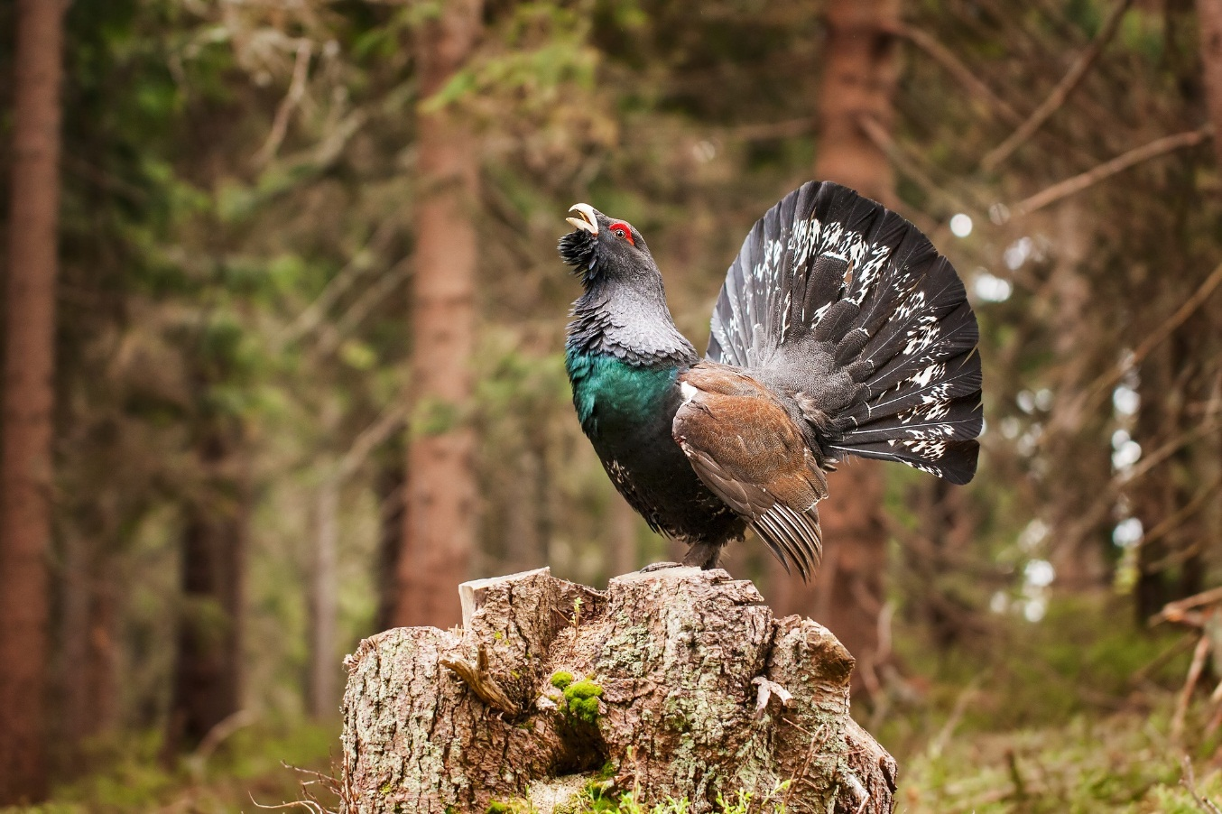

Глухарь – это самая большая птица отряда куриных, а также самая крупная пернатая дичь, обитающая в наших лесах. Самцы намного крупнее самок, могут иметь длину тела до 1 метра, при весе до 7 кг.

На территории Беларуси выделяют два подвида глухаря – западноевропейский (обитает на территории Брестской и Гродненской областей) и восточноевропейский (обитает на остальной территории). Отличия их минимальны, главным является особенность пения самцов в брачный период, наличием так называемой «пробки».

У самцов достаточно сильный и изогнутый клюв светлого оттенка, почти белый, а также сравнительно длинный хвост округлой формы. У самок клюв несколько меньше и отличается более темным цветом.

Если посмотреть на глухаря издалека, то его окрас кажется монохромным. На самом деле это не так, и птица имеет несколько окрасов, в зависимости от части тела. Голова и хвост окрашены в черный цвет, а туловище отличается струйчатым темно-серым оттенком. Крылья буроватые, брови ярко-красные, а область груди, блестящая темно-зеленого оттенка. Область брюха, а также боковые части туловища, обычно темные с белыми пестринами. По центру рулевых перьев в хвосте хорошо заметен узор белого оттенка в виде мраморной поверхности.

Глухарь примечателен своим хвостом, который он во время весеннего токования разворачивает в виде веера. По длине хвоста и степени его раскрытия можно судить о примерном возрасте птицы – чем длиннее хвост и более развернут «веер», тем старше и мощнее самец.

Самки отличаются наличием характерного пестрого оперения с пестринками, расположенными поперек основного оперения, причем основной фон рыжевато-коричневый, что позволяет им очень хорошо маскироваться во время высиживания кладки.

Глухари предпочитают вести оседлый образ жизни, редко совершая сезонные перемещения.

В основном ведет древесный образ жизни. На деревьях птица кормится, а также ночует, периодически спускаясь на землю.

В зимний период при наличии обильного снежного покрова и сильных морозов глухари могут ночевать в сугробах. Для этого они на лету или с дерева как бы таранят сугроб. Оказавшись в нем, глухари засыпают. Когда мороз особенно сильный, глухарь находится в таких укрытиях сутками, где температура градусов на 10 выше, чем вне подобного укрытия.

Брачный период, который называется глухариным током, начинается в марте и длится до конца апреля – середины мая. Самцы дожидаются сумерек, после чего они появляются на месте глухариных токов, шумно приземляясь на свои токовые деревья. Иногда встречаются группы токующих самцов, насчитывающих больше десятка особей.

Могут токовать с вечера до темноты, но основное токование всегда происходим утром. Еще до рассвета глухари токуют каждый на своем дереве, затем, как только первые лучи солнца достигают земли, «женихи» опускаются на землю и продолжают свои брачные игры, демонстрируя свое умение хлопать крыльями, а также осуществлять шумные прыжки - «свечки».

Песня глухаря представляет из себя набор щелкающих и шипящих сухих звуков. Одна часть песни (колено) называется «тэкатье» (щелкающие звуки), во время которого птица все видит и хорошо слышит. Затем тэканье с некоторым ускорением переходит во второе колено – шипящее «точение», во время которого птица практически ничего не слышит, даже звука выстрела. Эта особенность и дала название этой птице, а охотники давно используют ее при охоте. Подкрадываясь к поющему глухарю еще в полной темноте, охотник под звуки точения успевает сделать несколько шагов перед сменой колен в песне. Затем ему надо замереть и дождаться следующего точения, и так потихоньку, прикрываясь темнотой и деревьями, охотник и подходит к поющему глухарю на верный выстрел.

Когда на березе молодые листья достигнут размера крупной монеты, процесс токования затухает, а самки садятся на гнезда. После появления на свет птенцы тут же начинают кормиться самостоятельно. Они ловят различных насекомых, а через некоторое время их рацион питания расширяется за счет ягод и всевозможной растительности. Уже через неделю потомство может перепархивать.

В Беларуси охота на глухаря разрешена с 20 марта по 10 мая на токах с подхода, из засады и только на самцов. У нас этот вид относится к нормируемым, т.е. добыча осуществляется только по разрешениям на добычу. Для охоты разрешено использовать гладкоствольное оружие с дробовыми патронами, а также нарезное и метательное (луки и арбалеты).

**Тетерев.**

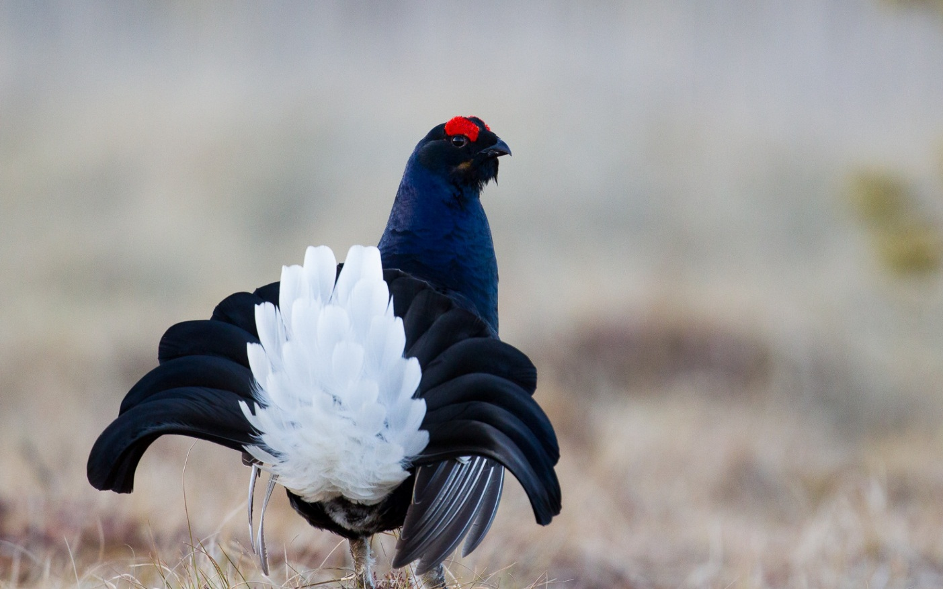

Относительно крупная птица с небольшой головой и коротким клювом. Самцы выглядят заметно крупнее самок - их длина составляет 49-58 см, вес 1,0-1,4 кг, тогда как аналогичные показатели самок 40-45 см и 0,7-1,0 кг соответственно. В окрасе ярко выраженный половой диморфизм.

Самец легко узнаваем по блестяще-чёрному оперению с фиолетовым или зелёным отливом на голове, шее, зобе и пояснице, и ярко-красным бровям, которые в весенний период наполняются кровью и от этого заметно увеличиваются в размерах (набухают). Брюхо в задней части бурое, со светлыми вершинами перьев; подхвостье контрастно-белое. Рулевые перья хвоста чёрные с фиолетовым отливом на вершинах; крайние рулевые перья сильно загнуты в стороны, из-за чего хвост приобретает лирообразную форму.

Самка пёстрая, рыжевато-коричневая с поперечными серыми, тёмно-жёлтыми и чёрно-бурыми полосами. Внешне она похожа на самку глухаря, однако от неё отличается белыми «зеркалами» на крыльях и небольшой выемкой на хвосте.

Ведет оседлый образ жизни, осуществляя лишь незначительные смены локаций обитания в разные поры года.

Обитает в основном там, где лесные массивы либо заросли кустарника сочетаются с открытыми пространствами - в небольших рощах, перелесках, редколесьях с обилием ягодников, в долинах крупных рек, по краям верховых и переходных болот, пойменных лугов или сельскохозяйственных угодий. Сплошного тёмного леса избегает, однако встречается на обширных вырубках или гарях. Также излюбленным местообитанием являются так называемые «карты» - заросшие кустарником и деревьями участки осушенных болот с сетью мелиоративных канав.

Вокализация различается у самцов и самок. Самки издают быстрые, кудахтающие звуки «ко-ко-ко», самцы же звонко и продолжительно бормочут, либо в случае приближения опасности издают глухой крик «чуу-ишш». В отличие от глухаря тетерев во время брачного пения все слышит и видит.

Как и другие представители семейства, тетерева полигамны – на одного самца может приходиться несколько самок. С началом весны самцы собираются вместе на так называемых «токовищах» – открытых местах, окружённых лесом или зарослями кустарника, где косачи «токуют» – оживлённо ведут себя, бормочут, чуфыкают и гоняются друг за другом. В качестве токовища может служить участок верхового болота, луг, лесная поляна или даже покрытое льдом озеро. Количество птиц на одном току различное, зависит от плотности тетерева в угодьях, обычно составляет 10-15 самцов, некоторые из которых в течение сезона перемещаются на соседние участки. Нередки случаи присутствия на токах по нескольку десятков токующих петухов.

Период активного токования приходится на вторую половину апреля – первую половину мая и длится примерно две недели. Где-то за час до рассвета самцы начинают чуфыркать – издавать громкие шипящие звуки, затем переходят на бормотание. Этот процесс возобновляется также вечером, после захода солнца, однако в эти часы он менее интенсивный.

После спаривания на току роль самцов в процессе воспроизводства полностью заканчивается – они не участвуют ни в обустройстве гнезда, ни в насиживании яиц, ни в дальнейшем воспитании потомства. Самка устраивает гнездо на земле недалеко от токовища, обычно на расстоянии не более километра. В выводках тетерева обычно 7-9 птенцов, которые, вылупившись и обсохнув, уже готовы следовать за матерью. Через 10 дней после вылупления птенцы могут перепархивать, а летать могут через месяц.

В Беларуси охота на тетерева разрешена в весенний (с 20 марта по 10 мая) и летне-осенний (со второй субботы августа по второе воскресенье декабря) сезоны.

В весенний сезон охота разрешена на самцов тетерева в период времени с 3 до 9 часов утра с подхода, из засады. В основном охота на него организовывается из шалашей, обустроенных на тетеревиных токах, в которых затаившийся охотник дожидается прилета самцов на токовище. Разрешено применять гладкоствольное оружие с использованием дробовых патронов, а также нарезное оружие.

В летне-осеннем сезоне охота разрешена на птиц любого пола и возраста кроме старок (самок, водящих выводок молодых птиц). Охота разрешена в светлое время суток, ружейным (гладкоствольное оружие с дробовыми патронами) и безружейным (с использованием ловчих птиц) способами.

**Волк.**

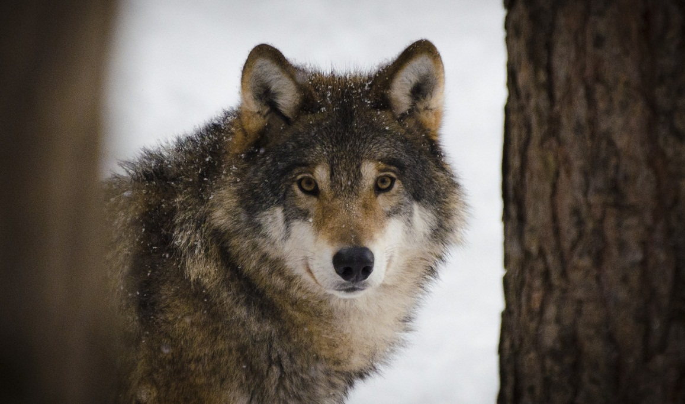

Внешне волк очень напоминает собаку, что не удивительно, ведь эти животные имеют общих предков. Однако волк выглядит значительно крупнее. Длина тела волка может достигать 110-160 см, длина хвоста – до 52 см, высота в холке колеблется в пределах от 60 до 90 см, а масса тела дикого хищника может доходить до 80 кг.

Были случаи, когда вес отдельных особей превышал 92 кг. Средний вес волков варьируется от 30 до 65 кг. Самцы крупнее самок. Волк имеет густой, довольно длинный и теплый мех, который состоит из двух слоев – первый слой шерсти более жесткий и защищает от грязи, второй – водонепроницаемый подшерсток, который защищает волка от холода и различных экстремальных условий природы.

Волк выглядит угрожающим и опасным зверем, имеет крепкое мускулистое тело, высокие сильные лапы и крупную широколобую голову с острыми ушами. Вытянутая и крупная морда с темными полосами сочетается с почти белыми щеками и светлыми пятнами в области глаз. Массивная морда волка к тому же очень выразительна. Хвост у серого волка довольно длинный и обычно опущен вниз. По его движению и положению можно судить о настроении хищника.

Чем же волк отличается от собаки? Волк отличается от собаки не только внешне, но и своими следами. Дорожка следов у серого волка более ровная, чем у собак, и образует почти прямую линию. Также у волка другая длина следа, которая составляет 9-11 см, а ширина – 6-7 см, у волчицы это – 7-9 см и 5-6 см. Два средних пальца лапы волка более вынесены вперед, пальцы не растопырены и образуют значительно более рельефный отпечаток, чем у собаки.

Волк – животное социальное. Поэтому волки в холодное время живут стаями, они вместе охотятся, играют и даже воют. Волчья стая – это семейная группа, которая состоит из животных разных возрастов и может насчитывать до нескольких десятков особей, правда, в условиях Беларуси они редко превышают десять особей. Стаей управляет вожак или матерый волк – доминирующая особь мужского пола. Это самый умный, мудрый и сильный самец в волчьей стае. У вожака стаи есть подруга – доминирующая самка. Вместе они образуют пару, тем самым объединяя вокруг себя других волков, – это и есть волчья стая.

У каждой стаи есть свой охотничий участок, который животные тщательно охраняют от других волков. В стае, где вожак следит за порядком, волки живут мирно и не дерутся. Стычки случаются с чужаками и волками-одиночками, которые нарушили границу участка. Каждая волчья стая имеет свою территорию и охотится только на ней.

Волк – непривередливый хищник. В основной рацион волка входят копытные животные: косули, кабаны, лоси, олени. Но волк питается также зайцами, различными грызунами и птицами, ведь он непривередлив. Иногда волки могут съедать погибших членов стаи. Также нередки случаи нападения волков на домашний скот, собак.

За год один волк съедает несколько тонн мяса диких животных и поэтому регулирование его численности является одной из главных задач охотничьих хозяйств.

Волк – очень осторожный зверь и поэтому является желанным трофеем для многих охотников. В Беларуси на волка охотятся разными способами – из засады у привады, с подманиванием (на вабу), в зимний период со снегом – с флажками, также иногда ловят капканами. При этом охота на него разрешена круглый год.

**Зайцы.**

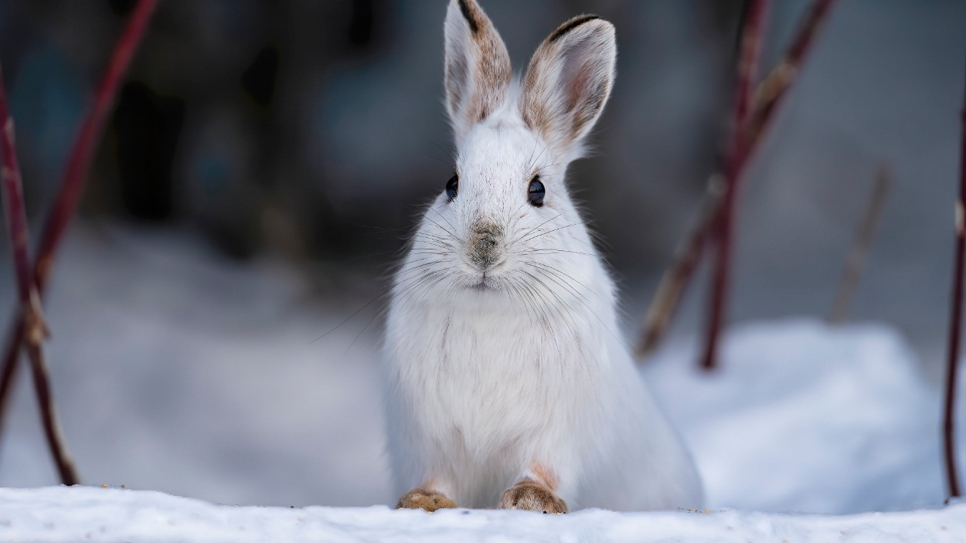

В охотничьих угодьях Беларуси обитает 2 вида зайцев – заяц-русак и заяц-беляк.

Наиболее распространен из них русак. Он относится к крупным зайцам: длина тела 57-68 см; масса 4-6 кг, редко - до 7 кг. Телосложение хрупкое. Внешне русак хорошо отличается от беляка более длинными ушами (9,4-14 см), относительно длинным клиновидным хвостом (7,2-14 см длиной) чёрного или чёрно-бурого цвета сверху. Задние конечности длиннее, чем у беляка, но передние короче и уже (длина ступни 13,6—18,5 см), поскольку русак обитает в местах, где снеговой покров сравнительно неглубокий и твёрдый.

Летняя окраска русака бывает охристо-серая, бурая, коричневая, охристо-рыжая или оливково-бурая, разных оттенков. Характерны крупные тёмные пестрины, образованные концами волос подшёрстка. Шерсть русака блестящая, шелковистая, заметно извитая. Бока окрашены светлее спины; живот белый, без ряби. Вокруг глаз белые кольца. Кончики ушей круглый год чёрные. Зимний мех немногим светлее летнего (в отличие от беляков, русаки никогда не бывают зимой белоснежными); голова, кончики ушей и передняя часть спины и зимой остаются тёмными. Половой диморфизм в окраске отсутствует.

Бегает русак быстрее беляка, его прыжки длиннее. На коротком расстоянии способен развить скорость бега до 50—60 км/ч по прямой. Путает следы. Неплохо умеет плавать. Как и все зайцы, русаки — тихие звери; только будучи пойманными или раненными, они издают высокий пронзительный крик. Зачастую такие крики привлекают внимание хищных животных, которые не пропускают возможности полакомится легкой добычей. Эту особенность на практике применяют охотники на хищных животных, особенно на лисицу – имитируя при помощи манков крики раненного зайца, они подманивают зверя на верный выстрел.

В условиях Беларуси у русаков проходит несколько периодов гона. Первый гон проходит в конце февраля - марте (самцы активны с января), второй - в апреле - начале мая, третий - в июне. Беременность длится 45—48 дней, таким образом первые зайчата появляются в апреле - начале мая, второй выводок - в конце мая - июне (пик размножения), третий - в августе. Повторно зайчихи спариваются сразу же после родов, а иногда и до них. В целом, гон у русаков проходит не столь дружно, как у беляков, так что беременных самок и зайчат можно встретить раньше и позже обычных сезонов. Количество зайчат в выводке колеблется от 1 до 9.

**Заяц-беляк.** Несколько меньше русака - длина тела взрослых животных от 44 до 65 см, масса тела 1,6-4,5 кг. Уши длинные (7,5-10 см), но заметно короче, чем у русака. Хвост обычно сплошь белый, относительно короткий и округлый, длиной 5-10,8 см. Лапы сравнительно широкие; ступни, включая подушечки пальцев, покрыты густой щёткой волос. Нагрузка на 1 см² площади подошв у беляка всего 8,5-12 г, что позволяет ему легко передвигаться даже по рыхлому снегу. (Для сравнения: у лисицы она равна 40-43 г, у волка – 90-103 г, а у гончей собаки – 90-110 г).

В окраске наблюдается чётко выраженный сезонный диморфизм: зимой беляк чисто белый, за исключением чёрных кончиков ушей; окраска летнего меха - от рыжевато-серой до аспидно-серой с бурой струйчатостью. Голова обычно окрашена несколько темнее спины, бока светлее. Брюхо белое. Самки беляков в среднем крупнее самцов, по окраске не отличаются.

В условиях Беларуси местообитания беляка привязаны к лесным массивам, он часто обитает в густых еловых насаждениях и т.п. в отличие от русака, который тяготеет к открытым пространствам.

Зайцы ведут в основном ночной или сумеречный образ жизни. Обычно кормёжка (жировка) начинается с заходом солнца и заканчивается к рассвету, но летом ночного времени не хватает и они кормятся по утрам. Идя на лёжку, заяц обычно передвигается длинными прыжками и путает следы, делая так называемые «вздвойки» (кратковременные возвращения по своему следу) и «сметки» (большие прыжки в сторону от следа). Умение охотника разгадать такие заячьи «загадки» и распутать следы, подойдя на выстрел к залегшему на лежке зверьку – залог успешной охоты с подхода.

Охота на зайцев разрешена в осенне-зимнем охотничьем сезоне. При этом с первой субботы октября по первую субботу ноября разрешена охота на зайцев в светлое время суток с подхода только с гончими собаками, имеющими полевой диплом по зайцу и (или) лисице или с борзыми собаками.

С первой субботы ноября по последнее воскресенье января разрешена также охота на зайцев загоном, из засады, с подхода в светлое время суток. При ружейном способе охоты разрешено применение гладкоствольного оружия с использованием патронов, снаряженных дробью.

**Лисица.**

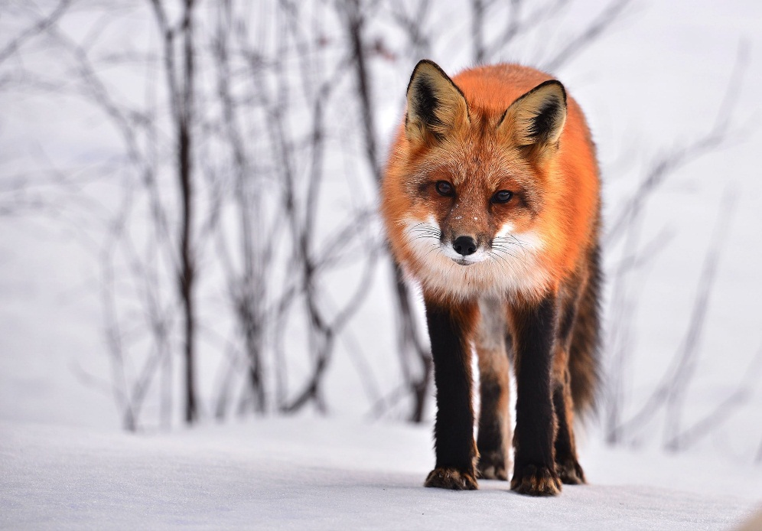

Длина тела 60-90 см, хвоста – 40-60 см, масса – 6-10 кг. Окраска и размеры лисиц различны в разных местностях, однако для наших лисиц более характерна следующая - ярко-рыжая спина, белое брюхо, тёмные лапы. Часто присутствуют бурые полосы на хребте и лопатках, похожие на крест. Общие отличительные черты - тёмные уши и белый кончик хвоста. Зимний мех намного более густой и пышный, чем летний.

Лисицы обитают практически в любых наших природных ландшафтах – и на открытых участках и в больших лесных массивах. Лисица, хотя и принадлежит к типичным хищникам, питается очень разнообразными кормами. Среди употребляемой пищи выявлено более 400 видов животных и нескольких десятков видов растений. Повсеместно основу питания составляют мелкие грызуны, главным образом полёвковые. Тонкие длинные челюсти с острыми зубами идеально приспособлены для их ловли. Можно утверждать, что от числа и доступности грызунов в значительной мере зависит состояние популяции этого хищника. Особенно это относится к зимнему периоду, когда лисица живёт в первую очередь охотой на полёвок: учуяв под снежным покровом грызуна, зверь прислушивается к его пискам или шорохам, а затем быстрыми прыжками ныряет под снег или разбрасывает его лапами, пытаясь поймать добычу. Этот способ охоты получил название мышкование.

Иногда лисицы нападают на детёнышей косули. Птицы не так важны в рационе, как грызуны, хотя этот хищник никогда не упустит случая поймать птицу, оказавшуюся на земле (от мелких до крупных, вплоть до гусей и глухарей), а также уничтожить кладку яиц или нелетающих птенцов, иногда похищает и домашних птиц.

В нашей природе лисица – основной природный очаг такого опасного заболевания для человека как бешенство.

Индивидуальный участок, который занимает пара или семья лисиц, должен обеспечивать их не только достаточным количеством корма, но и пригодными для устройства нор местами. Лисицы роют их сами или (что случается часто) занимают пустующие норы барсуков и других роющих животных, приспосабливая их к своим нуждам. Бывают случаи, когда лисица живёт в норе одновременно с барсуком, но в разных её отнорках.

Охотятся лисицы в разное время дня, предпочитая раннее утро и поздний вечер. Там, где их не преследуют, встречаются днём, причём не показывают беспокойства при встрече с человеком. В противном случае отличаются крайней осторожностью и удивительной способностью перепрятываться и сбивать со следа погоню – именно поэтому в фольклоре многих народов лисица является воплощением хитрости и ловкости.

Охота на лисицу в Беларуси разрешена на протяжении всего года. Можно добывать ее как попутно при проведении охот на другие виды охотничьих животных, так и допустима организация охот в запрещенное для других охот время. Разрешены ружейные и безружейные способы охоты.

**Вальдшнеп.**

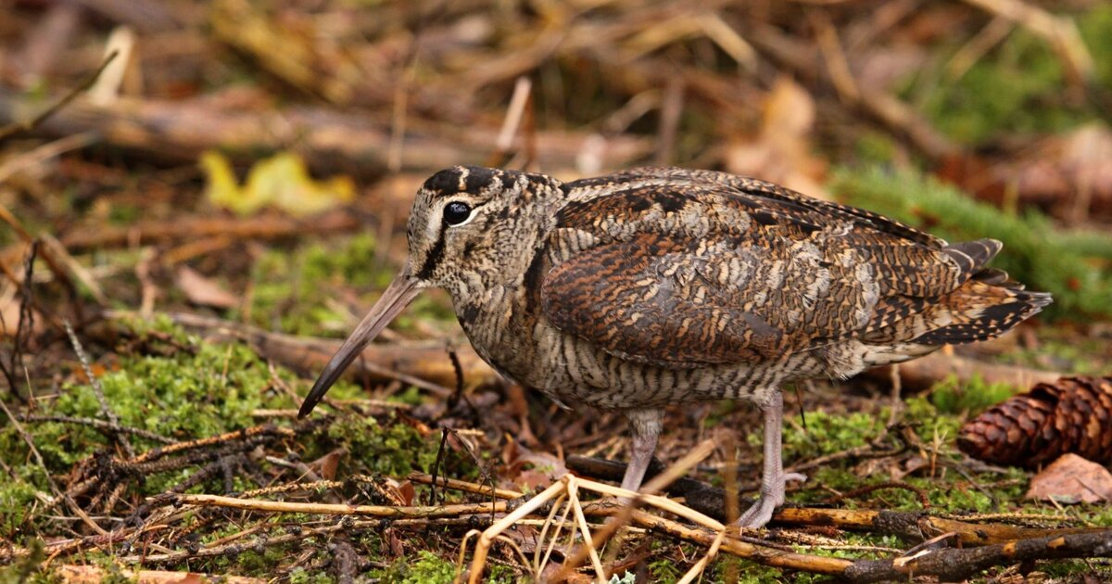

Русское название имеет немецкое происхождение и аналогично слову Waldschnepfe (буквально «лесной кулик»).

Довольно крупный, размером с сизого голубя, кулик плотного телосложения с длинным прямым клювом. Длина тела 33-38 см, размах крыльев 55-65 см, масса 210-460 гр. Окрас покровительственный - в целом ржавчато-буроватый, с чёрными, серыми или рыжими пестринами в верхней части тела. Низ несколько более бледный - кремовый либо желтовато-серый, с чёрными поперечными полосами. Такой окрас хорошо камуфлирует птицу на фоне прошлогодней листвы. Клюв прямой, цилиндрической формы, может достигать 7-9 см в длину. Глаза расположены высоко и заметно сдвинуты назад - так, что круговой обзор увеличивается до 360°. В верхней части головы также имеются одна светлая и две тёмные продольные полосы.

Крылья широкие и относительно короткие, полёт похож на совиный. Половой диморфизм практически не выражен, молодые птицы отличаются от взрослых лишь малозаметным отличием в рисунке крыла.

Вальдшнеп - обычно молчаливая птица, за исключением брачного периода, когда во время «тяги» (токования) самец на лету издаёт негромкие как бы хрюкающие звуки, называемые охотниками «хорканье». 3-4 хриплые рулады обычно заканчиваются высоким двусложным звуком «ци-цик», слышным в хорошую тихую погоду на расстоянии до 300 м. Воздушное преследование соперника может сопровождаться учащенным «циканьем». В подобных стычках чаще всего участвуют самцы.

Гнездится в густых лиственных либо смешанных лесах с влажной почвой, часто с густым валежником и подлеском. Отдаёт предпочтение местам вблизи небольших водоёмов с болотистыми берегами для поиска корма, светлыми сухими опушками и перелесками для отдыха. Редколесье и небольшие фрагментированные участки леса старается избегать.

Является перелетной птицей, к нам прилетает из мест зимовок на гнездование. Осенний отлёт обычно связан с первыми заморозками, проходит у нас обычно с октября по ноябрь, однако в теплые затяжные осени встречается и до декабря. Перед началом миграции характерны так называемые «высыпки» - внезапные появления вальдшнепов в местах, где они никогда не гнездились. Весенние кочёвки при тёплой погоде начинаются уже в начале февраля. В конце марта — середине мая, когда появляются первые большие проталины, птицы уже прибывают к местам гнездовий. Пролёт одиночный, парами или небольшими группами. Зимует в Западной и Южной Европе, Северной Африке, Иране, Афганистане, Индии, Цейлоне и странах Индокитая.

Для вальдшнепа характерна последовательная полигиния - пары образуются лишь на время спаривания. Весной, обычно после окончания ночных заморозков у птиц начинается так называемая «тяга» — токование или брачный полёт, во время которого самцы в сумерках неторопливо летают с опущенным клювом над вершинами деревьев и «хоркают» и «цикают». У нас в стране этот процесс обычно наступает с начала апреля и может продолжаться до начала июля, постепенно утихая к концу. Как правило, путь самца лежит над оврагами, перелесками, полянами и опушками, где внизу на земле его ожидают самки. Между самцами нередки стычки в случае, когда траектории их полёта пересекаются. Обнаружив самку, самец немедленно опускается к ней, и состоявшаяся пара не расстаётся в течение нескольких дней. В течение ночи тяга имеет два пика активности — несколько часов после захода солнца и перед самым рассветом. Как правило, вторая стадия менее интенсивна и продолжительна.

Охотиться в Беларуси на вальдшнепа можно в летне-осеннем (со второй субботы августа по второе воскресенье декабря) и весеннем (с третьей субботы марта по второе воскресенье мая) сезонах охоты.

В весенний сезон охоты на него разрешено охотится на тяге с 18 до 22 часов. При этом разрешено использовать гладкоствольное охотничье оружие с использованием патронов, снаряженных дробью, для розыска и подачи добытой дичи допускается использование охотничьих собак: терьеров, такс, легавых, спаниелей, ретриверов, водных собак.

В летне-осеннем сезоне охоты разрешено его добывать с подхода, из засады, в том числе с помощью охотничьих собак (все группы, кроме гончих и борзых), разрешено применять гладкоствольное охотничье оружие с патронами, снаряженными дробью. Обычно добыть вальдшнепа в это время возможно только при помощи легавых охотничьих собак, поскольку отыскать его в это время очень трудно.

**Водоплавающая дичь.**

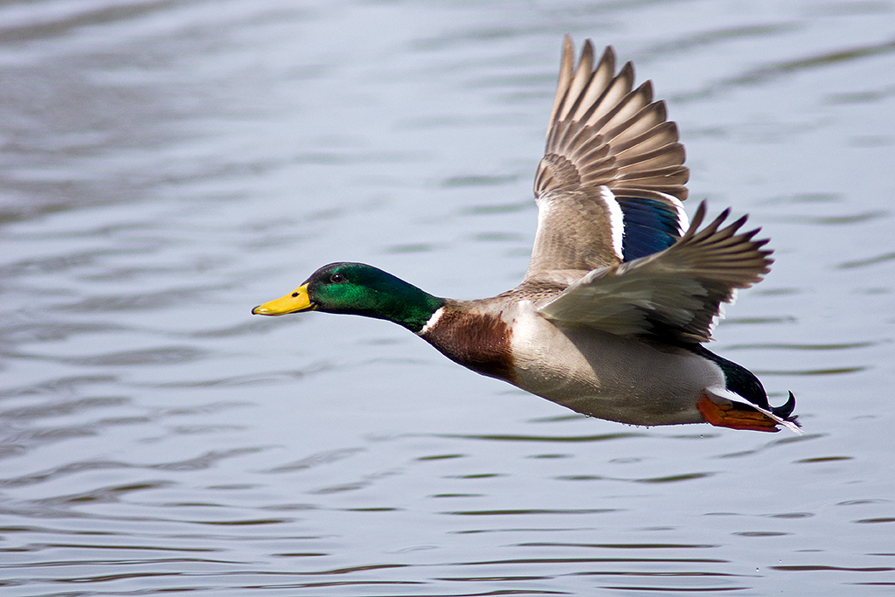

Охота на водоплавающую дичь – традиционно одна из самых массовых в нашей стране. При этом из всей водоплавающей дичи самым массовым объектом охоты является, конечно же, кряква.

Длина тела самца кряквы около 62 см, самки — около 57 см, масса достигает 1—1,5 кг (осенью, когда птица откормится перед самым перелётом, её вес может достигать 2 кг). Голова и шея самца зелёные, зоб и грудь коричнево-бурые, спина и брюшная сторона тела серого цвета с тонкими поперечными пятнышками. Особенно хорошо видны отличия в окраске самцов и самок в период с середины осени до середины весны. Окраска самки бурая с более тёмными пятнышками, брюшная сторона буровато-серая с продольными пестринами. На крыле у самца и самки сине-фиолетовое «зеркало».

Является частично перелётной птицей. В последние годы многие птицы зимуют на незамерзающих водоёмах в крупных городах и их окрестностях.

Обычный голос у кряквы — тихое кряканье. Голос самки — кряканье, как у домашней утки. У самца вместо кряканья — приглушённый бархатистый звук «шааак» или «шяааарк», его еще иногда называют «шварканье».

При испуге кряканье более протяжное, а перед взлётом тихое и торопливое. Голос самки в осенний и зимний период, подзывающий самца более громкий и учащенный, в нем часто звучат учащенные части (колена) которые охотники называют «осадка». Во время ухаживания за самками селезни издают высокий, но хриплый свист с помощью сиринкса — костного образования в нижней части трахеи.

Охота на крякву разрешена в летне-осеннем (со второй субботы августа по второе воскресенье декабря) и весеннем (со второй субботы марта по второе воскресенье мая) сезонах охоты. Однако в весеннем сезоне охоты в каждом конкретном охотхозяйстве его общая продолжительность не может превышать 28 охотничьих дней.

В Беларуси также разрешена охота на 4 вида гусей – серого гуся, гуменника, белолобого гуся и канадскую казарку. Однако в нашей стране отмечены места немногочисленного гнездования только серого гуся и белолобого. Поэтому в подавляющем большинстве охота осуществляется на перелетных птиц.

Серый гусь - птица длиной до 70—90 см и массой около 2,1—4,5 кг, размах крыльев 147—180 см. Оперение серовато-бурое с волнистым рисунком на шее и брюхе. Имеет светлое окаймление перьев на спине. Клюв розоватый или оранжевый. Самец заметно крупнее самки.

Гуменник - крупная птица буровато-серой окраски, напоминающий серого гуся. Клюв чёрный с оранжевой полоской посередине. Самец и самка практически не отличаются по окраске, однако самка несколько мельче. Масса тела колеблется от 2,5 до 4,5 кг и выше.

Белолобый гусь - близок по внешнему виду к серому гусю, но несколько мельче. Он имеет бурую окраску тела, живот беловатый с чёрными пятнами, некоторые перья в крыльях также белые. Клюв розовый. В основании клюва белое пятно, за которое вид и получил название. Молодые особи белого пятна на лбу и пятен на животе не имеют. Масса белолобого гуся колеблется от 2 до 3,2 кг.

Канадская казарка - свое название получила благодаря массовому скоплению на всей территории Канады. Здесь они любят селиться и строить гнездовья по сегодняшний день. Однако на пролете встречаются и в нашей стране. Это крупный гусь, максимальный вес птицы — 7 кг. У неё блестящая темная голова, широкие крылья, темные глаза и клюв. Окрас слегка буроватый, иногда с рыжим оттенком. На щеках у птиц выделяются характерные белые пятна, соединяющиеся под подбородком. Лапы черного цвета.

Наиболее массовой у нас является охота во время весеннего пролета гусей. Первые гуси в Беларуси появляются иногда уже в последней декаде февраля, а последние покидают нашу страну после середины мая. В это время они активно кормятся на полях с различными сельскохозяйственными культурами: с озимыми зерновыми, с кукурузой, встречаются также на полях с остатками убранного с осени картофеля.

Гусь – осторожная птица и просто так добыть его не получится. Охотникам помимо многокилометрового поиска потенциальных мест кормления гусей необходимо еще тщательно замаскировать свои скрадки в месте охоты, искусно подманивать пролетающих птиц, правильно расставить чучела и др. Правильно подготовленная и организованная охота обязательно принесет результат и будет долго еще вспоминаться ее участниками.

Охота на гусей в весенний период у нас в стране разрешена в период со второй субботы марта по второе воскресенье мая, однако в каждом конкретном охотхозяйстве ее общая продолжительность не может превышать 28 охотничьих дней. Охота разрешена в светлое время суток, кроме периода с 12 до 18 часов. Разрешенные способы охоты - охота из засады только из скрадка либо из засады с использованием маскировочного халата и только с подманиванием с помощью манка и подсадного гуся (гусей), и (или) профилей, и (или) чучел гуся. Разрешенные орудия охоты – гладкоствольное охотничье оружие с использованием патронов, снаряженных дробью.

Осенью сезон охоты на гусей открывается с третьей субботы сентября и длиться по второе воскресенье декабря. Разрешенные способы охоты – ружейный: охота из засады, с подхода, с подъезда с маломерных судов, разрешено использование только гладкоствольного охотничьего оружия с использованием патронов, снаряженных дробью.

